PresseINFORMATION

Senden, 16. Oktober 2014

Reine Luft mit „DUSTOMAT 4“: Neu aufgelegter Mobilentstauber von ESTA feiert Messepremiere auf der POWTECH
Universal einsetzbarer Entstauber für rieselfähige und trockene Stäube
Leistungsfähiger, effizienter und kompakter: Mit der neuen „DUSTOMAT 4“-Reihe zeigte ESTA auf der diesjährigen POWTECH, auf welche Attribute es bei der Entwicklung von Absauggeräten zunehmend ankommt. Im Vergleich zur Vorgänger-Serie zeichnet sich die vierte DUSTOMAT-Generation bei der Absaugung rieselfähiger und trockener Stäube durch kompaktere Abmessungen aus. Dadurch ist die neue Baureihe mobiler und flexibler einsetzbar. Zudem bietet die aktuelle Serie mit einem Luftvolumenstrom von bis zu 3.300 Kubikmeter pro Stunde mehr Leistung – bei gleichzeitig höherer Energieeffizienz. Erreicht wird der hohe Wirkungsgrad mit Motoren der Effizienzklasse IE2 und leistungsfähigen Flügelrädern. Zur Leistungssteigerung trägt auch die optimierte Luftstromführung bei, die in Verbindung mit der kompakten Bauweise den internen Druckverlust reduziert. Das innovative Geräte-Design sorgt außerdem für einen niedrigeren Schalldruckpegel. Dank des reduzierten Betriebsgeräuschs kann der Entstauber in unmittelbarer Nähe des Arbeitsplatzes aufgestellt werden. Bei der Filterreinigung setzt ESTA auf das bewährte, differenzdruckgesteuerte Jet-Pulse-System. Die neue Generation bietet nicht nur mehr Leistung, die Geräte sind auch bedienungs- und wartungsfreundlicher: Denn durch die ergonomischere Gehäusekonstruktion können Arbeiten am Drucklufttank oder Filterwechsel nun bequem in Standhöhe erledigt werden. Auch der Staubsammelbehälter wurde neu entwickelt. Er kann bequem mit einem Hubwagen oder Gabelstapler aufgenommen und abtransportiert werden. Der universell einsetzbare DUSTOMAT 4 eignet sich neben dem Einsatz in der Schüttgutbranche auch zur Staubabsaugung bei der Bearbeitung von Metall, Kunststoff, Holz oder sonstigen trockenen Materialien.

Die neue DUSTOMAT-Generation vereint kompakte Abmessungen, weniger Gewicht und folglich mehr Mobilität mit einer für diese Größenklasse sehr hohe Absaugleistung. Angeboten wird die DUSTOMAT 4-Reihe in zwei Varianten. Der kleinere DUSTOMAT 4-10 misst 1.400 x 840 x 1.440 Millimeter (L x B x H), hat 10 Quadratmeter Filterfläche und verfügt über einen Luftvolumenstrom von max. 2.000 Kubikmetern pro Stunde. Die leistungsstärkere Variante DUSTOMAT 4-24 ist mit 1.600 x 840 x 1.640 Millimetern (L x B x H) etwas größer, hat 24 Quadratmeter Filterfläche und bietet einen Luftvolumenstrom von max. 3.300 Kubikmetern pro Stunde. Die Geräte eignen sich zur Direktabsaugung an Bearbeitungsmaschinen – als Einzelplatz- oder Mehrplatzlösung. Optional können Erfassungshauben, Absaugarme und kleinere Rohrsysteme angeschlossen werden, so dass ein hochflexibler Einsatz möglich ist. Durch die geringen Abmessungen ist das auf Rollen montierte Gerät sehr wendig und nimmt zudem wenig Standfläche in Anspruch. Die niedrigen Schallemissionen von maximal 68 db(A) bei der Variante 4-10 und maximal 72 db(A) beim Modell 4-24 unterbieten die aktuellen Schallexpositionsgrenzwerte und erlauben ferner die Aufstellung des Entstaubers im direkten Arbeitsumfeld.

ESTA setzt bei der Filtertechnologie auf Patronenfilter in Verbindung mit einer differenzdruckgesteuerten, vollautomatischen Jet-Pulse-Filterreinigung. Zur Vorabscheidung von groben oder schweren Partikeln ist der DUSTOMAT 4 mit einem integrierten Prallabscheider ausgestattet. Die neuen Entstauber sind zudem sowohl für das H3 Prüfzeichen (geeignet zur Absaugung von Holzstäuben) als auch für das H-Prüfzeichen (geeignet zur Absaugung krebserzeugender Stäube) angemeldet. Ebenso sind die Geräte in ATEX-konformer Ausführung für explosionsgefährdete Bereiche der Zone 22 und auch in Edelstahlausführung zum Einsatz in der Lebensmittelindustrie lieferbar.
Die neue DUSTOMAT-Baureihe ist leistungsstark und zeichnet sich gleichzeitig durch eine hohe Energieeffizienz aus. Das stärkere der beiden Modelle, der DUSTOMAT 4-24, verfügt über eine Antriebsleistung von 4,0 Kilowatt bei einem Unterdruck von bis zu 3.600 Pascal. Für eine hohe Energieeffizienz sorgen neben dem IE2-Motor die hochleistungsfähigen Flügelräder in Verbindung mit dem strömungstechnisch optimal ausgelegten Ventilatorengehäuse. Optional können die Geräte mit Frequenzumrichter ausgestattet werden, wodurch zusätzliche Energieeinspareffekte möglich sind.
Nicht nur im Betrieb ist die DUSTOMAT-Reihe effizienter und bedienungsfreundlicher, sondern auch beim Sammeln und Entsorgen der Staubabfälle. Hierfür hat ESTA eine neuartige, mobile Staubsammelschublade mit 90 Litern Volumen konzipiert. Der Behälter kann für einen ergonomischen Abtransport der Staubabfälle von einem Hubwagen oder gar einem Stapler bequem aufgenommen und zur Entsorgungsstelle transportiert werden. Ein verschließbarer Karton in der Schublade stellt eine staubarme Entsorgung des abgesaugten Materials sicher.

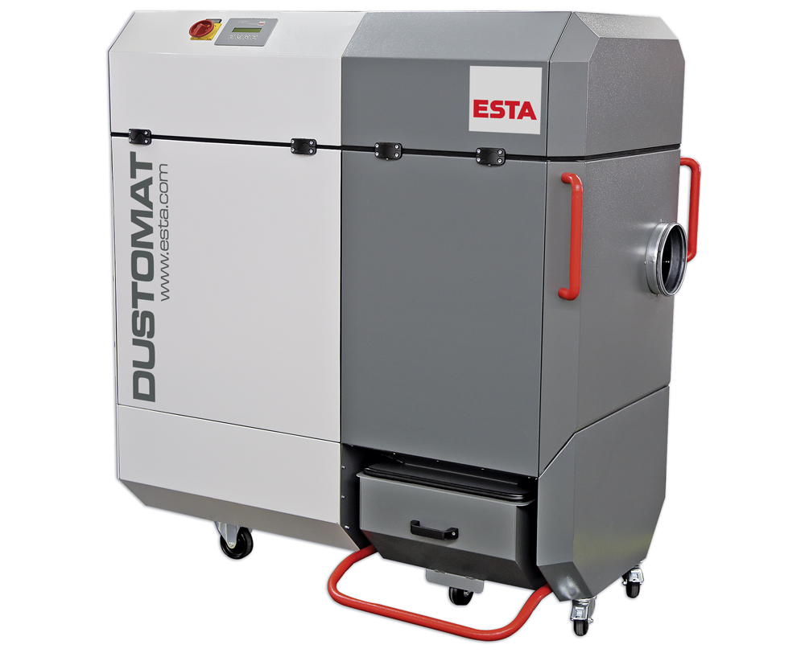
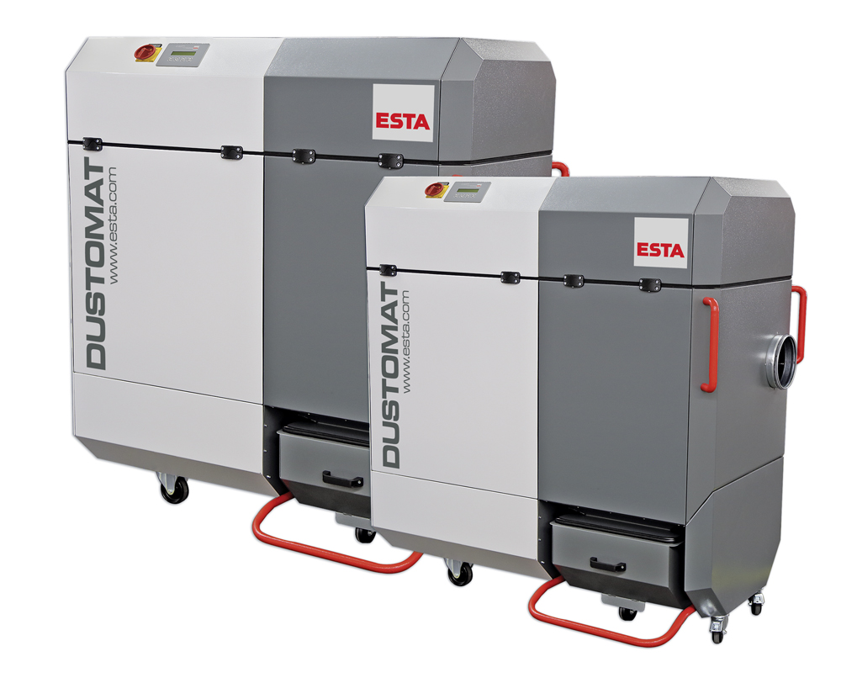
Bildmaterial:

Die neue DUSTOMAT 4-Reihe DUSTOMAT 4: Kompaktere Bauweise für flexibleren Einsatz
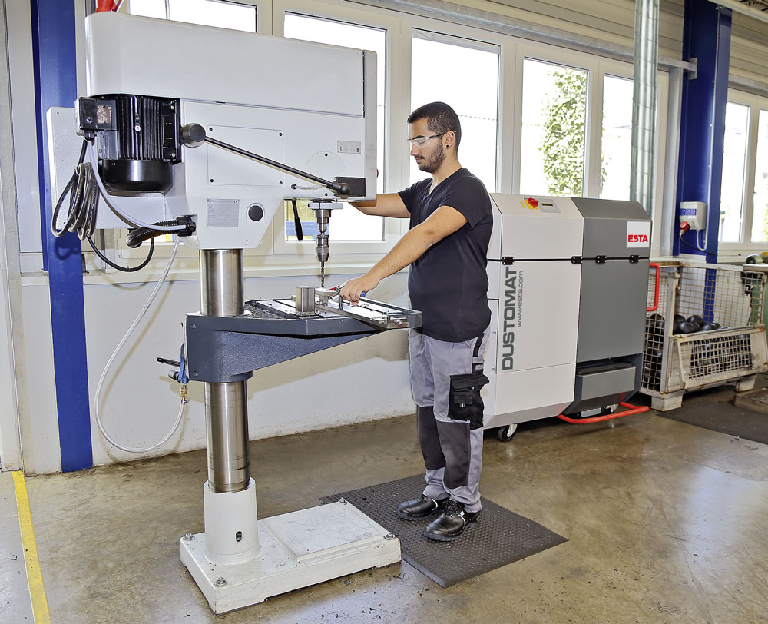
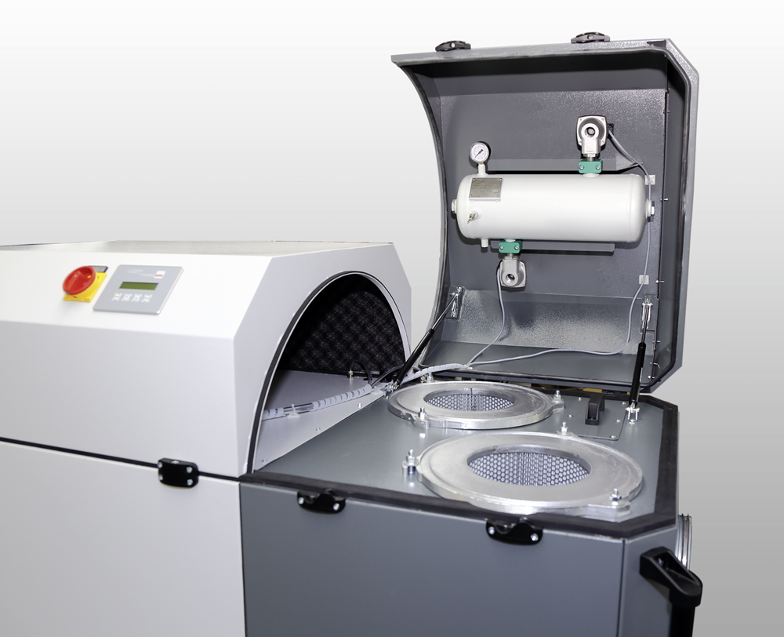
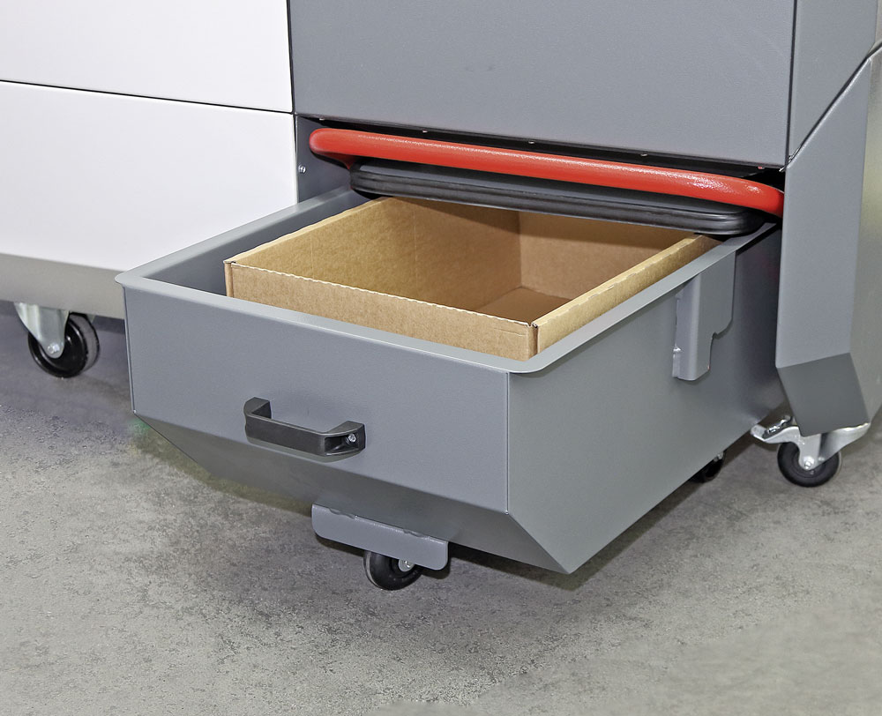

Wartungsfreundlicher: Filterwechsel in Standhöhe Staubsammelschublade DUSTOMAT 4 im Einsatz

Bildmaterial zu dieser Presseinformation steht für Sie unter www.amid-pr.press-n-relations.com unter dem Stichwort “ESTA” zum Download bereit.

Weitere Informationen:  ESTA Apparatebau GmbH & Co. KG  Jürgen Gast – Leiter Vertrieb & Marketing  Gotenstraße 2-6, 89250 Senden  Telefon: 07307-804-801  Telefax: 07307-804-500  j.gast@esta.com  www.esta.com | Pressearbeit:  Press’n’Relations GmbH Niederlassung Berlin  Bruno Lukas  Boyenstraße 41 - 10115 Berlin-Mitte  Telefon: +49 30 577 00-325  Telefax: +49 30 577 00-324  blu@press-n-relations.de  www.press-n-relations.de

Über ESTA:
ESTA ist eines der führenden Unternehmen im Bereich der Absaugtechnik. Auf Grundlage von Eigenentwicklungen stellt der Absaugtechnik-Spezialist seit über 40 Jahren ein breites Spektrum an innovativen Produkten und maßgeschneiderten Lösungen für Industrie und Gewerbe her – für unterschiedlichste Branchen und Anwendungsbereiche. Die Produktpalette umfasst neben mobilen und stationären Entstaubern auch Industriesauger, Schweißrauchfilter, Ölnebelabscheider, Absauggebläse, Absaugarme und zentrale Absauganlagen. Mit Sitz im bayerischen Senden vertreibt ESTA sein umfangreiches Gerätesortiment mit eigenen Niederlassungen und Vertriebspartnern weltweit. Das Unternehmen setzt bereits seit Jahren ein Qualitätsmanagement-System ein und ist nach ISO 9001 : 2008 zertifiziert. Darüber hinaus bietet ESTA umfassende Serviceleistungen, die das Unternehmen weltweit zu einem verlässlichen Partner für reine Luft am Arbeitsplatz machen.
